**1ο ΓΥΜΝΑΣΙΟ Ν. ΣΜΥΡΝΗΣ**

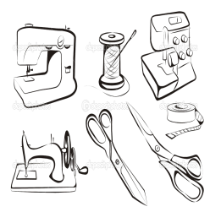

**ΠΡΟΣΚΛΗΣΗ**

*Στο πλαίσιο του μαθήματος της Τεχνολογίας , οι μαθητές της* ***Β΄ Τάξης*** *εμπνεύστηκαν, δημιούργησαν , μεγαλούργησαν στήνοντας τις δικές τους επιχειρήσεις, παρήγαγαν τα προϊόντα τους και σας τα προσφέρουν την* ***Τετάρτη 20 Δεκεμβρίου 2017*** *στην* ***Αίθουσα εκδηλώσεων*** *του Σχολείου και* ***ώρα 17 00.*** *Περιμένουν να τους τιμήσετε με την παρουσία σας.*

*Η Υπεύθυνη Καθηγήτρια*

*Γιοβανάκη Εύη*